Cel zajęć: Usprawnianie umiejętności wycinania nożyczkami.
- Załącznik 1 – Łączenie kropek i wycinanie po śladzie prostych pasków.

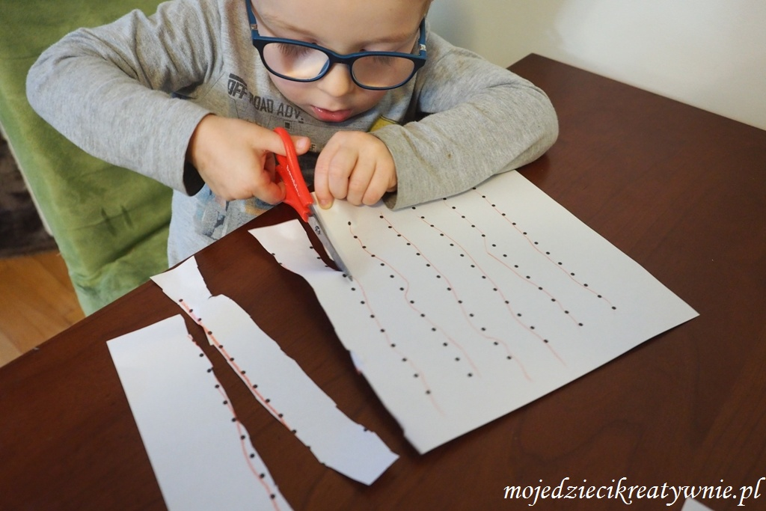

- Stylizowanie fryzury stworkowi z rolki.
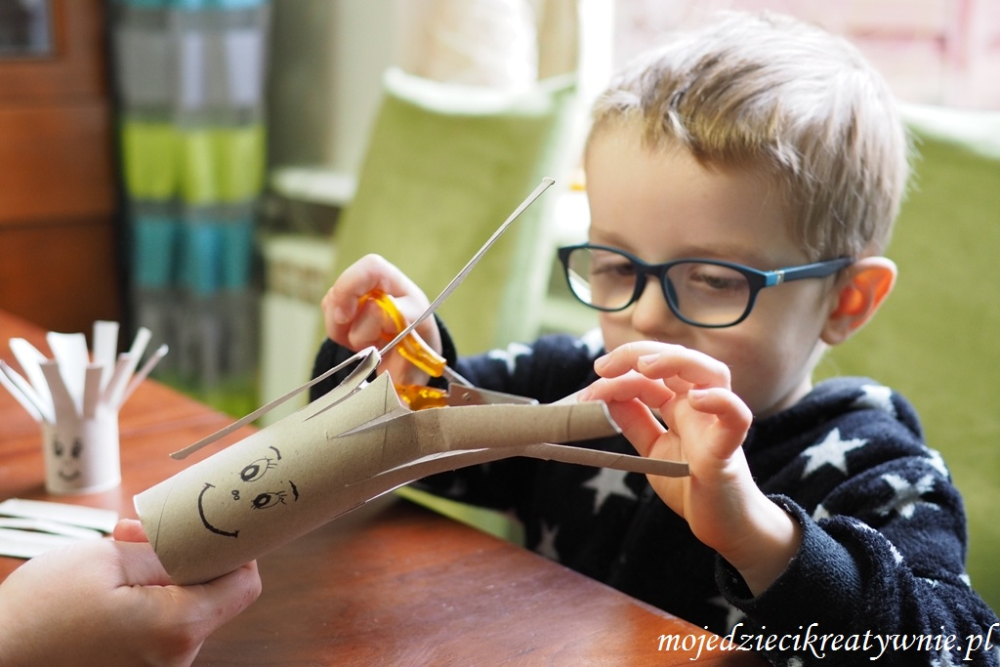

- Załącznik 2 – Wycinanie figur od kropki do kropki. Figury do wyboru dla dziecka.

- Załącznik 3 – Obcinamy paznokcie.
